**DIARIO PROYECTO**

**26/01/2018**

**Empezamos el proyecto, todavía no disponemos de los robots. Asique por nuestra parte vamos a empezar hacer el diseño del proyecto.**

* **Dentro los primeros pasos hacemos cada uno un boceto de la aplicación para el movil, cada uno diseñamos a papel y boli un diseño.**

**Conectar arduino**

[**http://diwo.bq.com/zum-bt-328-carga-del-software-via-bluetooth/**](http://diwo.bq.com/zum-bt-328-carga-del-software-via-bluetooth/)

**Lenguajes de programación que vamos a utilizar:**

**Arduino, SQLite, Android, Php.**

**Programas:**

**Android Studio**

**Arduino(C++) o BQbowi(scratch)**

**Scratch:** Scratch es un lenguaje de programación visual desarrollado por el MIT Media Lab.Scratch es utilizado por estudiantes, académicos, profesores y padres para crear fácilmente animaciones, juegos (también educativos) e interacciones etc

**SQLite**

**PHPmyAdmin**

Creacion de login con base de datos.

<https://www.youtube.com/watch?v=PGQ8RO6fE-g&t=1s>

<https://www.youtube.com/watch?v=BDdqqDc3YXg>

Crear programa de Control Remoto.

**Método Scrum:**

**Primer Sprint: (02/03/2018)**

**Foto de montaje**

**Testeo de montaje anclaje etc…**

**hemos calibrado los sensores tanto de sonido e infrarrojos y los motores con sus respectivos ejes para que tenga la orientación correcta.**

**Crear PowerPoint**

**Buscar información sobre la placa y sus componentes**

[**http://diwo.bq.com/placa-controladora-conexion-zum/**](http://diwo.bq.com/placa-controladora-conexion-zum/)

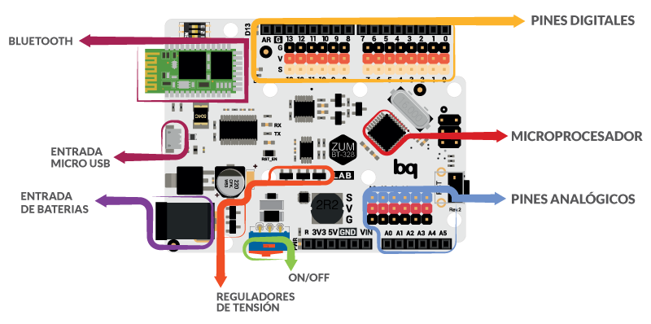

1. **Pines Digitales. Donde se conectarán componentes digitales; están preparados para recibir o mandar valores binarios (0 y 1; todo o nada; TRUE o FALSE).**
2. **Conexión USB. Para conectar y comunicar con el ordenador, cargar código y comunicar por el puerto serie.**
3. **Procesador. En este componente es donde se gestiona todo el código y funcionamiento de la placa, ¡ten cuidado de no dañarlo!**
4. **Entrada de alimentación. Aquí será donde conectemos la alimentación de la placa, ya sea mediante pilas, baterías o mediante un transformador enchufado a la red.**
5. **Encendido/Apagado. Mediante este interruptor se puede encender o apagar la placa; cuando la tengamos enchufada al USB algunas de las funcionalidades permanecerán encendidas aunque este interruptor esté en la posición de apagado, de esta forma puedes seguir programando sin que tu invento eche a andar solo.**
6. **Pines de alimentación. Son pines pensados para alimentar los componentes que conectemos a la placa. Como ves tiene salida a 3,3 y 5 voltios, un pin para masa (tierra o GND) y otro para un voltaje de entrada.**
7. **Pines Analógicos. En estos pines se conectarán los dispositivos analógicos; están preparados para leer valores entre 0 y 5 voltios, mostrándose como valores entre 0 y 1023.**

**Partes que contiene el robot:**

1. **Placa**
2. **Dos motores para los ejes**
3. **Zumbador**
4. **2 sensores infrarrojos**
5. **1 regulador de infrarrojos**
6. **1 sensor ultrasonido**
7. **Servo motor donde se ubica el sensor ultrasonido y hace que se mueva**

**Segundo sprint:**

**Intentar que se mueva para adelante**

**Mover hacia delante, atrás y hacia los lados de forma aleatoria.**

**Programar detección de objetos con los sensores de abajo y los ojos**

**Diseño de la aplicación APP- > Control remoto, sin programación. (Boceto)**

**Crear las dos plantillas tanto logeo como control remoto(con alguna funcionalidad, stop,start).**

**Tercer sprint (Junio):**

**Desarrollo de la APP finalizado.**

* **Logeo con creación de dos usuarios en una base de datos.**
* **Conexion robot móvil.**

**Testeo del robot comprobación de errores.**

**Testeo de APP y comprobación de errores.**

**Terminar la documentación en word, preparación.**